波 的 反 射 定 律
——汪晖（PB05007139）
波的反射定律告诉我们：波反射时反射角等于入射角。这被许多人认为是天经地义的。日常经验也告诉我们这是无可置疑的。但它真是绝对正确的吗？
首先让我们看一道物理题。课本P416 面第36题是这样的：波在界面发生反射，设入射波与反射波振动方向相同，且纵波在媒质中传播速度是在横波中的$\sqrt{3}$倍。 设入射波是纵波，要使反射波是横波，入射角应为多少？
看到这个题我第一反应就是：既然入射波为纵波，则其振动方向与波的传播方向相同，反射时振动方向不变，要使反射波为横波，则只须反射波与入射波夹角为90度，这样反射波振动方向与波的传播方向垂直，即反射波为横波。所以入射角应为90度的一半即45度。但与答案一核对，发现与答案不同。
仔细检查上述推理步骤，好像十分严谨，每一步都经得住推敲，但仔细一想：反射角为什么一定要等于入射角呢？尽管日常经验告诉我们这是正确的，但它会不会仅仅是一种相对真理呢？或着说只是在特定情况下才正确呢？
怀着这样的疑问，我开始寻找“绝对”（只是相对而言）的真理。那么普适的反射定律会是怎样的呢。我想到了以前看到过的一种证明光的折射定律的方法。它提出一个原理即光从一个地点到另一个地点会走时间最短的路线。如果将这一假设用于波的反射是不是可以得到普适的反射定律呢？答案是肯定的，以下就是我给的证明。
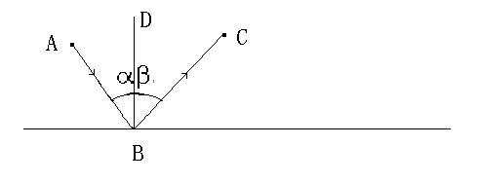
如上图，AB为入射波，BC为反射波，BD为界面法线。设入射波传播速度为$v_{1}$，反射波的传播速度为$v_{2}$，入射角为α，反射角为β。又设A,C到反射界面的距离为H和h。A和C间在界面方向上的距离为s,设反射点B与A间的在界面方向上的距离为x，则
光从A到C的时间t=$\frac{\sqrt{x^{2}+H^{2}}}{v_{1}}$+$\frac{\sqrt{{(s−x)}^{2}+h^{2}}}{v_{2}}$ ;
对t求导:$\overset{\text{.}}{t}$=$\frac{x}{v_{1}×\sqrt{x^{2}+H^{2}}}−\frac{s−x}{v_{2}×\sqrt{{(s−x)}^{2}+h^{2}}}$ ;
显然t的导数等于0时，时间t最小，
又sinα=$\frac{x}{\sqrt{x^{2}+H^{2}}}$;sinβ=$\frac{s−x}{\sqrt{{(s−x)}^{2}+h^{2}}}$ ;
将.代入t的导数（即式）等于0的式子中可得到
$\frac{\text{sin}α}{\text{sin}β}=\frac{v_{1}}{v_{2}}$
即波在发生反射时入射角与反射角的正弦值之比等于入射波与反射波的传播速度之比。
按照这个定理，以前的反射定律只不过是入射波的传播速度等于反射波的传播速度时的特例。
按照这个定理解决开头的问题，因为反射波与入射波夹角为90度，入射角与反射角的正弦值之比等于入射波与反射波的传播速度之比即$\sqrt{3}$，故入射角为60度，反射角为30度。
以上推理都是建立在一个原理上即波从一个地点到另一个地点会走时间最短的路线或简称为“时间最短原则”。我觉得这不仅是光学中的一条重要原则，也是自然界和物理学的的一个基本法则，而另一个则当属“能量最低原则”。从微观领域的电子轨道的排布.化学键的形成到宏观世界的物体的平衡，都可以用这两条基本原则来解释。
波的反射定律的另一种解释
——用惠更斯原理证明
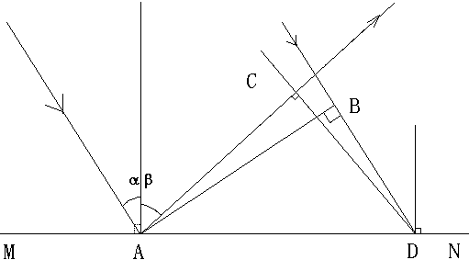
平面波以入射角α入射到界面MN。AB为某时刻的波前，然后A发射子波。当B到达D时,A发射的子波到达C。CD成为此时的波前。AC为反射线。
设入射波的速度为$v_{1}$，反射波的速度为$v_{2}$，则$\left|\text{AC}\right|:\left|\text{BD}\right|=v_{2}:v_{1}$ ；
又sinβ=cos$∠\text{CAD}$=$\frac{\left|\text{AC}\right|}{\left|\text{AD}\right|}$ ; sinα=cos$∠\text{BDA}$=$\frac{\left|\text{BD}\right|}{\left|\text{AD}\right|}$
将以上两式代入式，即可得到
sinα：sinβ=$v_{1}:v_{2}$
即波在发生反射时入射角与反射角的正弦值之比等于入射波与反射波的传播速度之比。
两种理论出发点的基本原理不同。却都得出了相同的正确结论。这正说明了科学理论的不惟一性。两种理论的统一性也说明了自然界是和谐的。

